## Тренировочные варианты ЕГЭ 2025 по Биологии для 11 класса: подготовка к экзамену

### Пробника ЕГЭ 2025 по Биологии 11 класс – 1 вариант

### Инструкция по выполнению работы

Экзаменационная работа состоит из двух частей, включающих в себя 28 заданий. Часть 1 содержит 21 задание с кратким ответом. Часть 2 содержит 7 заданий с развёрнутым ответом. На выполнение экзаменационной работы по биологии отводится 3 часа 55 минут (235 минут). Ответами к заданиям части 1 (1—21) являются последовательность цифр, число или слово (словосочетание). Ответы запишите по приведённым ниже образцам в поле ответа в тексте работы без пробелов, запятых и других дополнительных символов, а затем перенесите в бланк ответов № 1. Задания части 2 (22-28) требуют полного ответа (дать объяснение, описание или обоснование; высказать и аргументировать собственное мнение). В бланке ответов № 2 укажите номер задания и запишите его. полное решение. При вычислениях разрешается использовать непрограммируемый калькулятор. Все бланки ЕГЭ заполняются яркими чёрными чернилами. Допускается использование гелевой или капиллярной ручки. При выполнении заданий можно пользоваться черновиком. Записи в черновике, а также в тексте контрольных измерительных материалов не учитываются при оценивании работы. Баллы, полученные Вами за выполненные задания, суммируются. Постарайтесь выполнить как можно больше заданий и набрать наибольшее количество баллов. I (осле завершения работы проверьте, чтобы ответ на каждое задание в бланках ответов № 1 и № 2 был записан под правильным номером.

### Разбор пробника ЕГЭ по Биологии 11 класс от 05.03.2025

**Задание 1.** Рассмотрите таблицу «Признаки живых систем». Запишите в ответе пропущенный термин, обозначенный в таблице вопросительным знаком.

|  |  |
| --- | --- |
| Признак живых систем | Пример |
| Размножение | Увеличение количества растений картофеля за счёт клубней |
| ? | Появление рогов у взрослого самца оленя |

**Правильный ответ: Развитие**

**Задание 2.** Экспериментатор исследовал биологические процессы в организме спортсмена при его переходе от интенсивной тренировки к периоду восстановления. Как при этом переходе у спортсмена изменились артериальное давление и скорость проведения нервного импульса по миелиновым волокнам?  
Для каждой величины определите соответствующий характер её изменения:   
1)увеличилась   
2) уменьшилась   
3) не изменилась Запишите в таблицу выбранные цифры для каждой величины. Цифры в ответе могут повторяться.

|  |  |
| --- | --- |
| Артериальное давление | Скорость проведения нервного импульса |
|  |  |

**Правильный ответ: 23**

**Задание 3.** В результате мейоза клеток гороха посевного образовались клетки, содержащие по 7 хромосом. Сколько хромосом содержит клетка зародыша гороха посевного? В ответе запишите только количество хромосом.  
**Правильный ответ: 7**

**Задание 4.** Какова вероятность (в %) рождения потомства с рецессивным признаком в моногибридном анализирующем скрещивании высокорослого гетерозиготного растения гороха? Ответ запишите в виде числа.  
Правильный ответ: 50

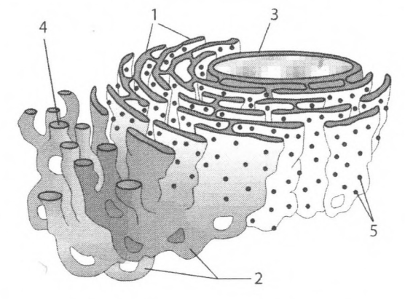

**Задание 5.** Каким номером на рисунке обозначена двумембранная структура клетки?  
**Правильный ответ: 3**

**Задание 6.** Установите соответствие между характеристиками и структурами, обозначенными на рисунке выше цифрами 1, 2, 3: к каждой позиции, данной в первом столбце, подберите соответствующую позицию из второго столбца.  
**Характеристики:**  
А) отвечает за синтез липидов и углеводов   
Б) содержит поры   
В) отвечает за синтез белков  
Г) не имеет непосредственного контакта с ядром  
Д) начинает транспорт белков  
Е) отделяет содержимое ядра от цитоплазмы  
**Структуры:**   
1) 1  
2) 2  
3) 3 **Правильный ответ: 123312**

**Задание 7.** Выберите три верных ответа и запишите в таблицу цифры, под которыми они указаны.  
Какие из перечисленных ниже характеристик используются для описания доминантного аутосомного аллеля?  
1) проявляется только при полном доминировании  
2) имеется в генотипе гетерозигот  
3) наследуется сцепленно с полом  
4) проявляется в фенотипе гибридов  
5) подавляет рецессивный аллель  
6) проявляется только у гомозигот  
**Правильный ответ: 256**

**Задание 8.** Установите последовательность процессов инфицирования клетки-мишени ретровирусом (например, ВИЧ или вирусом гепатита С). Запишите в таблицу соответствующую последовательность цифр.   
1) проникновение генетического материала вируса в клетку   
2) обратная транскрипция в клетке по РНК-матрице вируса   
3) встраивание ДНК вируса в хромосому клетки-мишени   
4) связывание белков вируса с поверхностными белками клетки   
5) сборка вирусных частиц   
6) синтез вирусных белков  
**Правильный ответ: 412356**

**Рассмотрите рисунки и выполните задание 9 и 10**

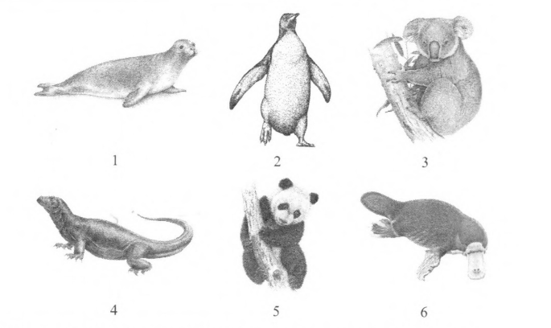

**Задание 9.** На рисунке под каким номером изображено холоднокровное животное?   
**Правильный ответ: 1**

**Задание 10.** Установите соответствие между характеристиками и животными, изображёнными на рисунках 1, 2, 3: к каждой позиции, данной в первом столбце, подберите соответствующую позицию из второго столбца.  
Характеристики:  
А) размножение путём откладывания яиц  
Б) питание растениями во взрослом возрасте  
В) наличие киля   
Г) вынашивание недоразвитых детёнышей в сумке  
Д) хорошо развитая плацента  
Е) отсутствие зубов  
Животные:  
1) 1  
2) 2  
3) 3  
**Правильный ответ: 123123**

**Задание 11**. Выберите три верных ответа и запишите в таблицу цифры, под которыми они указаны.  
Какие признаки присущи лишайнику ягелю?  
1) быстрый рост  
2) способность к вегетативному размножению  
3) присутствие вегетативных органов  
4) наличие тканей  
5) симбиотический организм  
6) тело в виде слоевища  
**Правильный ответ: 256**

**Задание 12.** Установите последовательность систематических групп организмов, начиная с самого высокого ранга. Запишите в таблицу соответствующую последовательность цифр.  
1) Клеточные  
2) Растения  
3) Эукариоты  
4) Хвощеобразные  
5) Хвощ  
6) Хвощ зимующий  
**Правильный ответ: 132456**

**Рассмотрите рисунки и выполните задание 13 и 14**

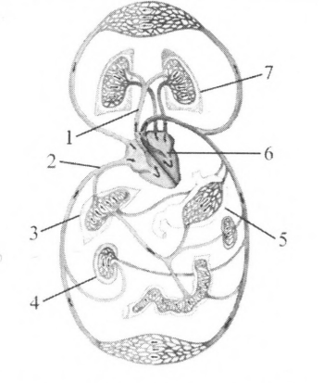

**Задание 13.** Каким номером на рисунке обозначена печень человека?  
**Правильный ответ: 3**

**Задание 14.** Установите соответствие между характеристиками и кругами кровообращения у человека, обозначенными на рисунке выше цифрами 1, 2: к каждой позиции, данной в первом столбце, подберите соответствующую позицию из второго столбца.  
Характеристики:   
А) По артериям течёт венозная кровь.   
Б) Круг заканчивается в левом предсердии.  
В) Артериальная кровь в капиллярах превращается в венозную.  
Г) Круг начинается в левом желудочке.  
Д) Кровь поступает к органам брюшной полости.  
Е) Кровь насыщается кислородом.  
Круги кровообращения:  
1) 1  
2) 2  
**Правильный ответ: 112221**

**Задание 15.** Выберите три верных ответа и запишите в таблицу цифры, под которыми они указаны.  
Какова роль печени в организме человека?  
1) вырабатывает желчь  
2) выполняет барьерную функцию  
3) обеспечивает иммунитет  
4) вырабатывает пищеварительные ферменты  
5) синтезирует гликоген  
6) образует лейкоциты  
**Правильный ответ: 125**

**Задание 16.** Установите последовательность передачи звукового сигнала в организме человека. Запишите в таблицу соответствующую последовательность цифр.  
1) слуховая зона коры больших полушарий  
2) жидкость в улитке  
3) мембрана овального окна  
4) волосковые клетки  
5) слуховые косточки  
6) преддверно-улитковый нерв  
**Правильный ответ: 532461**

**Задание 17.** Прочитайте текст. Выберите три предложения, в которых даны описания и примеры биологического регресса. Запишите в таблицу цифры, под которыми они указаны.  
(1 )В процессе эволюции вид может приобретать множественные адаптации, которые позволяют ему завоёвывать новые экологические ниши и расширять свой ареал. (2)3а последнее столетие существенно выросла численность у видов животных, чья жизнедеятельность связана с человеком, например у рыжего таракана и домового воробья. (3)В связи с уменьшением площади тропических лесов ареал распространения многих приматов уменьшился, и многие виды оказались под угрозой исчезновения. (4)Численность популяции синих китов, прошедших через «бутылочное горлышко», снижается из-за низкого генетического разнообразия популяции. (5)В результате промышленной добычи ареал соболя стал мозаичным и разобщённым. (б)Численность популяций двукрылых насекомых, паразитирующих на человеке, за последнее столетие существенно увеличилась.  
**Правильный ответ: 345**

**Задание 18.** Выберите три верных ответа и запишите в таблицу цифры, под которыми они указаны.  
Какие из перечисленных особенностей характерны для лисицы обыкновенной как консумента II порядка?  
1) поедает растительноядных животных  
2) находится на втором трофическом уровне  
3) регулирует численность мышевидных грызунов  
4) относится к отряду псовых  
5) является гетеротрофом  
6) является хищником  
**Правильный ответ: 136**

**Задание 19.** Установите соответствие между примерами и способами видообразования: к каждой позиции, данной в первом столбце, подберите соответствующую позицию из второго столбца.  
**Примеры:**  
А) лемуры – эндемики Мадагаскара   
Б) популяции тихоокеанских лососей, нерестящихся в чётные или нечётные годы  
В) бокоплавы озера Байкал, приспособленные к различным пищевым субстратам  
Г) североамериканские и европейские серебристые чайки  
Д) чёрная и-серая вороны, обитающие в Сибири и Европейской части России  
Е) раннецветущие и позднецветущие растения на сенокосных лугах  
**Способы видообразования:**   
1) экологическое  
2) географическое  
**Правильный ответ: 211221**

**Задание 20.** Проанализируйте таблицу «Функции живого вещества». Заполните пустые ячейки таблицы, используя элементы, приведённые в списке. Для каждой ячейки, обозначенной буквой, выберите соответствующий термин из предложенного списка.

|  |  |  |
| --- | --- | --- |
| Функция живого вещества | Характеристика | Пример |
| (А) | Накопление в организмах различных химических элементов | Отложение фосфора в скелетах морских рыб |
| Энергетическая | Преобразование энергии из одной формы в другую | (В) |
| Деструктивная | (Б) | Гниение листового опада |

Список элементов:  
1) минерализация органики  
2) хемосинтез  
3) затенение подлеска дубами  
4) окислительно-восстановительная  
5) газовая  
6) концентрационная  
7) изменение состава атмосферного воздуха в процессе дыхания  
8) средообразующая  
**Правильный ответ: 612**

**Задание 21.** Проанализируйте диаграмму «Оптимумы значений pH для некоторых ферментов». Выберите утверждения, которые можно сформулировать на основании анализа представленных данных. Запишите в ответе цифры, под которыми указаны выбранные утверждения.

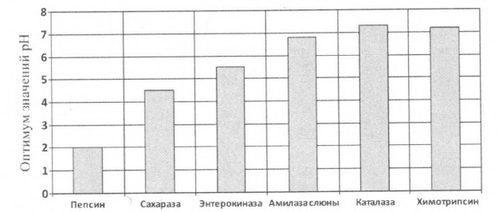

1) Оптимумы значений pH для амилазы слюны и химотрипсина лежат в области нейтральных значений (6.8-7.2).  
2) На диаграмме представлены ферменты, оптимум которых лежит в области нейтральных значений pH (6.8-7.2) и ниже.  
3) В нейтральной среде (pH = 6.8-7.2) наибольшей активностью обладает сахараза.  
4) Пепсин активен в сильнокислой среде, а химотрипсин – в сильнощелочной.  
5) Наибольшей ферментативной активностью обладает каталаза.  
**Правильный ответ: 14**

**Тренировочные варианты № 1 в формате ЕГЭ 2025 по Биологии для 11 класса.** На сайте представлены тестовые задания с ответами и подробными решениями, которые помогут эффективно подготовиться к экзамену. Удобные материалы для отработки знаний и успешной сдачи ЕГЭ по биологии.